Aragón Open Data

Manual de ejecución

Control del Documento

Información del Documento

|  |  |
| --- | --- |
| Identificación del Documento |  |
| Nombre del Documento | **[AOD]_Manual de ejecución_v1.0.0.docx** |
| Nombre del Proyecto | Aragón Open Data |
| Cliente | DGA |
| Autor del Documento | Gabriel Alcober Fuertes |
| Versión del Documento | 1.0 |
| Estado del Documento |  |
| Fecha de Publicación | 19.05.2017 |

Registro de Cambio

| Versión | Fecha | Actualizaciones | Elaborado / Revisado por |
| --- | --- | --- | --- |
| 1.0 | 19.05.2017 | Versión inicial | Gabriel Alcober Fuertes |
|  |  |  |  |
|  |  |  |  |
|  |  |  |  |

Historial de Revisión / Aprobación del Documento

| Fecha | Nombre | Organización/Puesto | Comentarios |
| --- | --- | --- | --- |
|  |  |  |  |
|  |  |  |  |
|  |  |  |  |
|  |  |  |  |
|  |  |  |  |

Distribución del Documento Final

Las siguientes personas son designadas como destinatarios de la versión final de este documento:

| Nombre | Organización/Puesto |
| --- | --- |
| <Nombre> | <Organización/ Posición que ocupe dentro de la estructura organizacional > |
|  |  |
|  |  |
|  |  |

Índice

1 Alcance 4

2 Proyecto Talend 5

2.1 Ubicación 5

2.1.1 Repositorio 5

2.1.2 Instalación 5

2.1.3 Estructura 6

3 Extracción de municipios 7

3.1 Diagrama de Subproceso 7

3.2 Ejecución del Job 7

3.2.1 Logs 8

3.3 Comprobación de ficheros 9

3.3.1 clasificacion_economica.csv 9

3.3.2 clasificacion_funcional.csv 9

3.3.3 no_xbrl.csv 9

4 Extracción de comarcas 10

4.1 Diagrama de Subproceso 10

4.2 Ejecución del Job 10

4.2.1 Logs 11

4.3 Comprobación de ficheros 12

4.3.1 clasificacion_economica.csv 12

4.3.2 clasificacion_funcional.csv 12

4.3.3 no_xbrl.csv 12

5 Scripts de carga 13

5.1 Diagrama de Subproceso 13

5.2 Atributos 13

5.2.1 Nombre Completo 13

5.2.2 Descripción 13

5.2.3 Tareas 13

# **Alcance**

Con el presente documento, se pretende explicar el proceso de ejecución de una manera práctica, para llegado el momento, el desarrollador encargado de la tarea de extracción y carga de los presupuestos locales, pueda realizarla siguiendo unos sencillos pasos. Con este documento, el desarrollador será capaz de extraer los datos de RJ mediante unos procesos y cargarlos en la aplicación de presupuestos por medio de un script.

# Proyecto Talend

## Ubicación

### Repositorio

Para descargar el proyecto talend será necesario acudir al repositorio de código de Aragon Open Data, desde el siguiente enlace: <https://github.com/aragonopendata/presupuesto/tree/master/etls/presupuestos_locales/project>

### Instalación

A continuación se deberá descomprimir en la ruta que decidamos tener el proyecto, para conseguir tener un directorio de la siguiente forma:

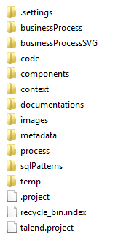

El siguiente paso será abrir **Talend Open Studio for Data Integration**. Para una mayor compatibilidad en la ejecución de los procesos se recomienda usar la misma versión de Talend con la que se desarrollaron: **6.3.1.20161216_1026.**

Cuando aparezca una ventana de diálogo hay que elegir la opción de **Import an existing project** y hacer click en el botón **Select…**

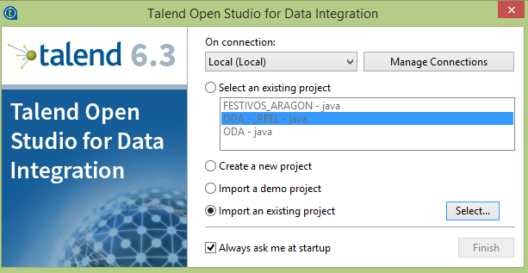

En la nueva ventana hay que indicar el **Project Name** que decidamos y en **Select root directory** hay que seleccionar la ruta donde descomprimimos el proyecto. Para finalizar, hay que hacer click en el botón **Finish** y de esa manera importaremos el proyecto en nuestro workspace.

### Estructura

Con el proyecto abierto con la versión adecuada se observará la siguiente estructura de Jobs y Metadata (conexiones a las vistas de RJ):

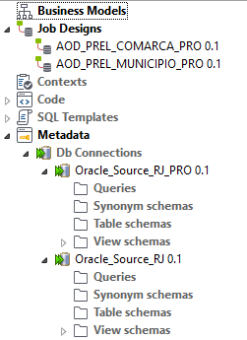

# Extracción de municipios

## Diagrama de Subproceso

clasificacion_economica.csv

clasificacion_funcional.csv

no_xbrl.csv

AOD_PREL_MUNICIPIO_PRO

RJ

## Ejecución del Job

La intención de este apartado es la de extraer los datos de municipios, por lo que hay que abrir el job que tiene por nombre: AOD_PREL_MUNICIPIO_PRO.

El siguiente paso es localizar los 3 nodos de extracción de base de datos Oracle con los siguientes nombres:

* OPENDATA_PRES_MUN_XBRL
* OPENDATA_PRES_MUN_FUN
* OPENDATA_PRES_MUN_NOXBRL

Haciendo doble click en cada uno de ellos se cargará la información del nodo en la pestaña Component (normalmente aparece en la parte inferior de la aplicación):

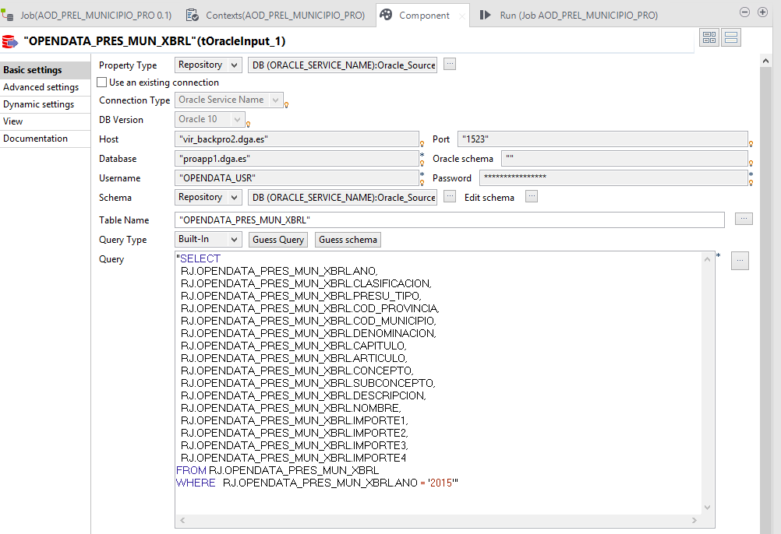

Si por ejemplo se quieren extraer los datos de 2016, tendrá que realizarse la siguiente modificación:

WHERE RJ.OPENDATA_PRES_MUN_XBRL_ANO = ‘2015’

por

WHERE RJ.OPENDATA_PRES_MUN_XBRL_ANO = ‘2016’

Y una vez modificado procederemos a guardar el proyecto (CTRL + S) y ejecutar el job haciendo click en el botón RUN de la pestaña Run(Job AOD_PREL_MUNICIPIO_PRO):

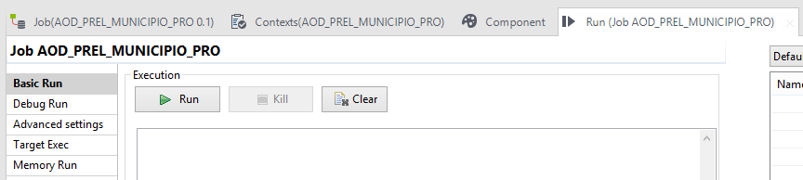

### Logs

Como en el desarrollo se insertaron varios nodos de log, se puede seguir el proceso de la extracción de datos de una manera más visual:

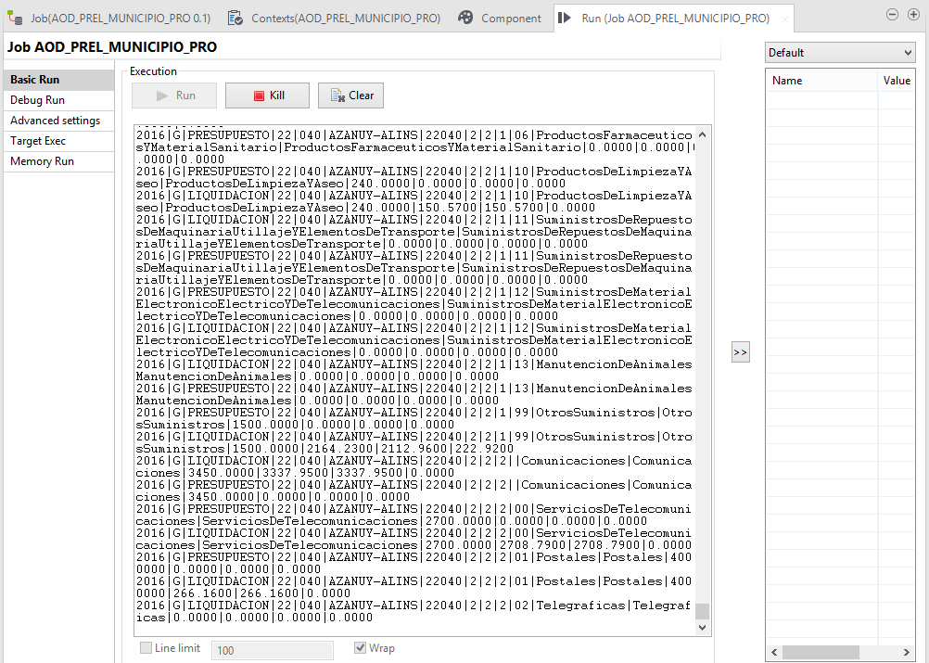

## Comprobación de ficheros

Una vez haya terminado de ejecutar el job podremos dirigirnos a la ruta destino y comprobar que tenemos estos 3 ficheros:

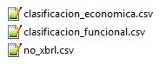

### clasificacion_economica.csv

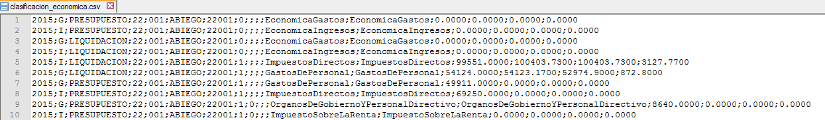

### clasificacion_funcional.csv

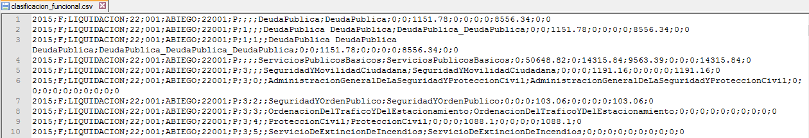

### no_xbrl.csv

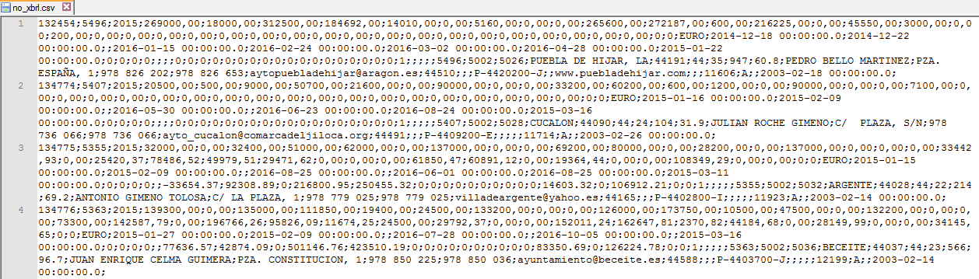

# Extracción de comarcas

## Diagrama de Subproceso

clasificacion_economica.csv

clasificacion_funcional.csv

no_xbrl.csv

AOD_PREL_COMARCA_PRO

RJ

## Ejecución del Job

La intención de este apartado es la de extraer los datos de comarcas, por lo que hay que abrir el job que tiene por nombre: AOD_PREL_COMARCA_PRO.

El siguiente paso es localizar los 3 nodos de extracción de base de datos Oracle con los siguientes nombres:

* OPENDATA_PRES_COM_XBRL
* OPENDATA_PRES_COM_FUN
* OPENDATA_PRES_COM_NOXBRL

Haciendo doble click en cada uno de ellos se cargará la información del nodo en la pestaña Component (normalmente aparece en la parte inferior de la aplicación):

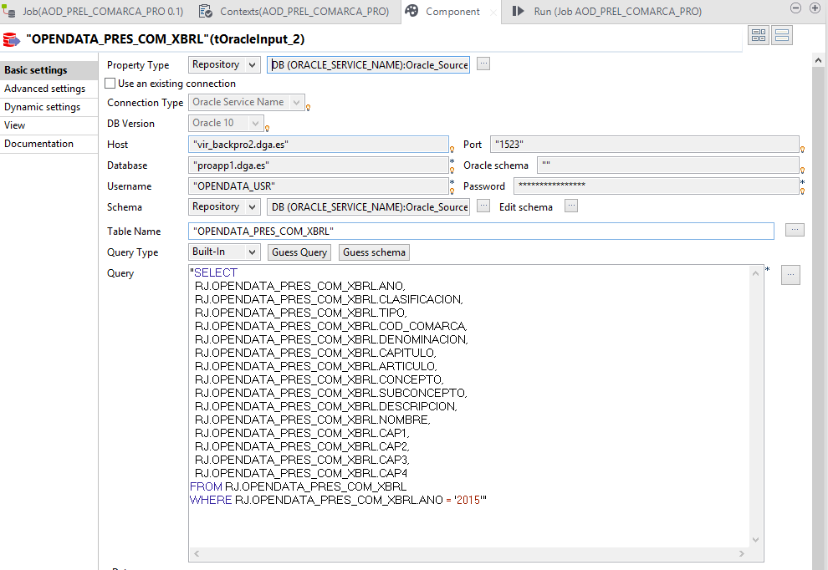

Si por ejemplo se quieren extraer los datos de 2016, tendrá que realizarse la siguiente modificación:

WHERE RJ.OPENDATA_PRES_COM_XBRL_ANO = ‘2015’

por

WHERE RJ.OPENDATA_PRES_COM_XBRL_ANO = ‘2016’

Y una vez modificado procederemos a guardar el proyecto (CTRL + S) y ejecutar el job haciendo click en el botón RUN de la pestaña Run(Job AOD_PREL_COMARCA_PRO):



### Logs

Como en el desarrollo se insertaron varios nodos de log, se puede seguir el proceso de la extracción de datos de una manera más visual:

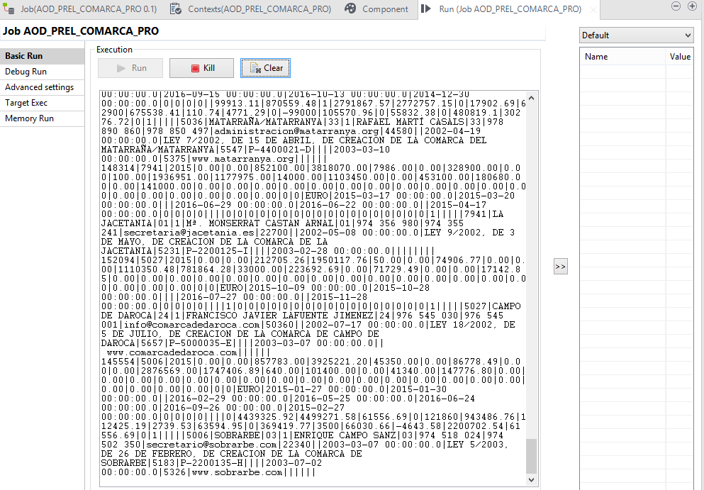

## Comprobación de ficheros

Una vez haya terminado de ejecutar el job podremos dirigirnos a la ruta destino y comprobar que tenemos estos 3 ficheros:



### clasificacion_economica.csv

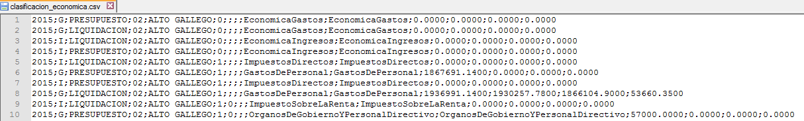

### clasificacion_funcional.csv

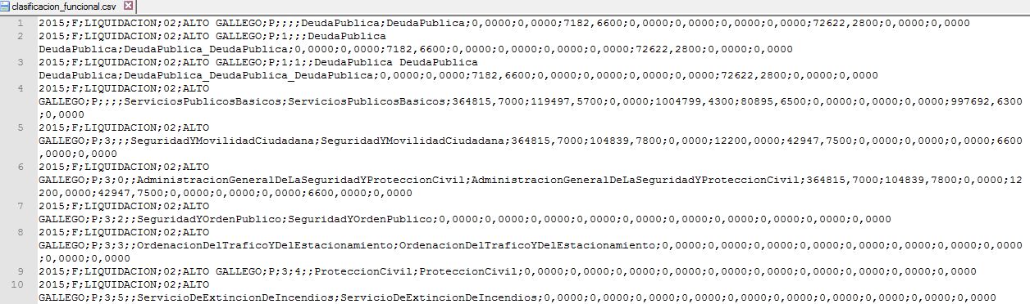

### no_xbrl.csv

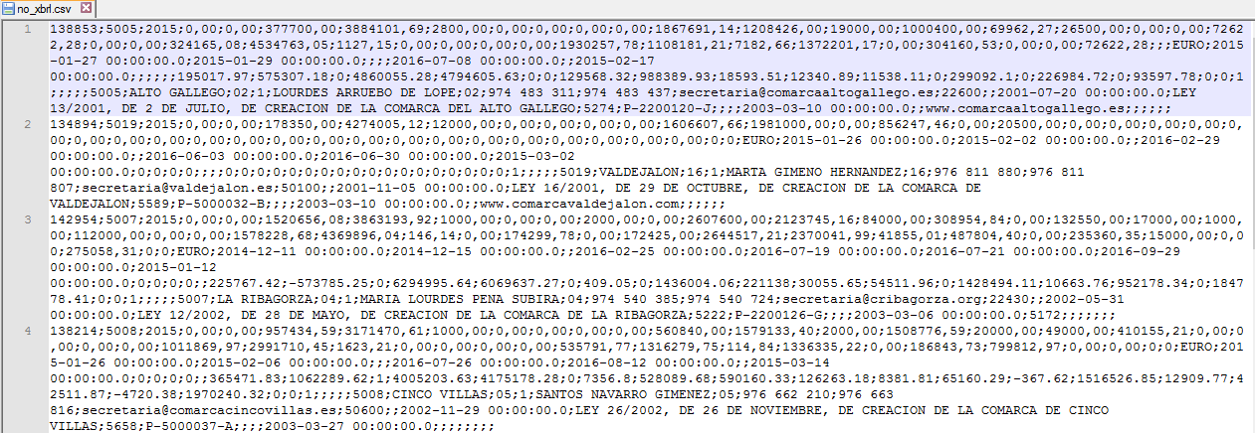

# Scripts de carga

## Diagrama de Subproceso

load_budget_data

BBDD

Presupuestos de Aragón

Usando ficheros tratados

## Atributos

### Nombre Completo

Scripts de carga

### Descripción

La aplicación de presupuestos de Aragón utiliza unos scripts llamados “loaders” para cargar los datos de presupuestos en la base de datos. Estos loaders son ejecutados mediante comandos desde consola, por lo que primero será necesario colocar los ficheros en sus directorios correspondientes.

### Tareas

1. Creación de los directorios
   1. Se deberá crear en la siguiente ruta, un directorio que tenga por nombre el año del presupuesto de los municipios a cargar:

/apps/presupuestos-aragon/theme-aragon/data/municipio/

* 1. Se deberá crear en la siguiente ruta, un directorio que tenga por nombre el año del presupuesto de las comarcas a cargar:

/apps/presupuestos-aragon/theme-aragon/data/comarca/

1. Subida de ficheros de carga
   1. Subir a cada uno de los directorios creados anteriormente los ficheros correspondientes a municipio y comarca respectivamente:
      1. clasificacion_economica.csv
      2. clasificacion_funcional.csv
      3. no_xbrl.csv
2. Carga de presupuestos de municipios
   1. Ir a la ruta de la aplicación:

/apps/presupuestos-aragon/

* 1. Ejecutar la siguiente instrucción:

python manage.py load_budget_data municipio [año]

Donde [año] corresponde al nombre del directorio que creamos para municipios.

1. Carga de presupuestos de comarcas
   1. Ir a la ruta de la aplicación:

/apps/presupuestos-aragon/

* 1. Ejecutar la siguiente instrucción:

python manage.py load_budget_data comarca [año]

Donde [año] corresponde al nombre del directorio que creamos para comarcas.

1. En algunos casos puede ser necesario limpiar la cache. Para ello hay que ejecutar el siguiente comando:
   1. python manage.py clear_cache_local